门诊电子病历归档后回退流程设计方案

核心流程架构
采用"申请-审批-执行-复核"四段式闭环设计，每个环节强制留痕。系统需实现：权限分级控制（医师仅发起、科主任初审、医务处复核、分管院长终审）、状态机管理（归档→申请中→已回退→已修改→再归档）、双轨记录（修改痕迹与正式版本并存）。

四级审批流程设计
参照《电子病历系统功能规范》第二十三条要求，建立分级授权机制：
- 医师发起：填写结构化申请表（含错误类型、影响范围、证据附件），系统自动校验病历打印状态（未打印/已打印标记）
- 科主任初审：48小时内完成技术合理性审核，重点核查修改必要性及临床依据
- 医务处复核：评估法律风险，检查是否涉及已封存病历或司法调阅场景
- 分管院长终审：对重大修改（如死亡病历、纠纷病历）行使一票否决权

技术实现方案
设计思路
- 表单填写：医生需要填写回退申请的原因。
- 审核流程显示：依次显示科主任、医务处主任、分管院长的审核状态。
- 最终审核结果：由质控科进行最终审核，并在界面上显示病历打印状态。
- 提交按钮：用于提交回退申请。
- 提交回退申请
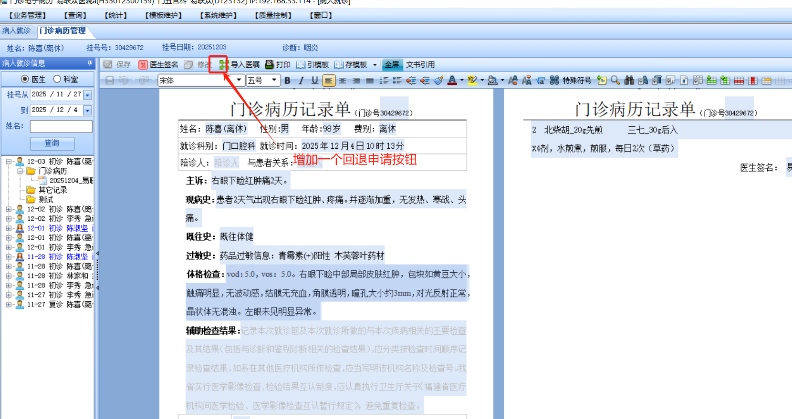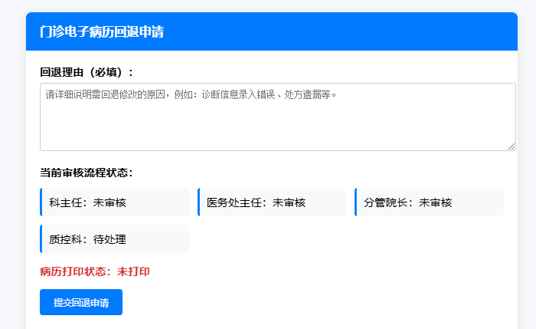
- 病历回退申请浏览列表区
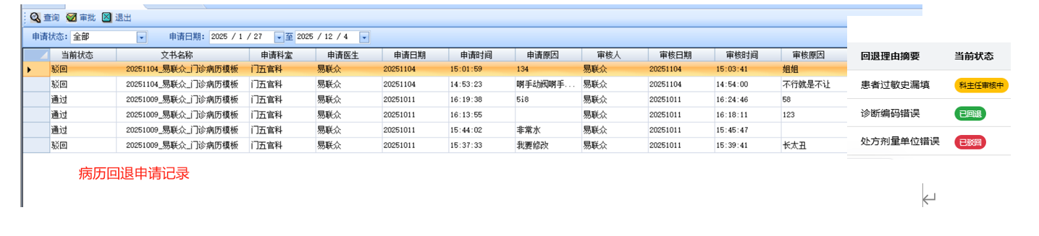
- 审批界面
审批界面应包含：
- 申请详情（病历编号、申请人、科室、回退理由等）
- 当前流程节点与历史审批记录
- 审批操作按钮（通过 / 驳回 + 审批意见）
- 病历打印状态（特别强调，质控科需看到）

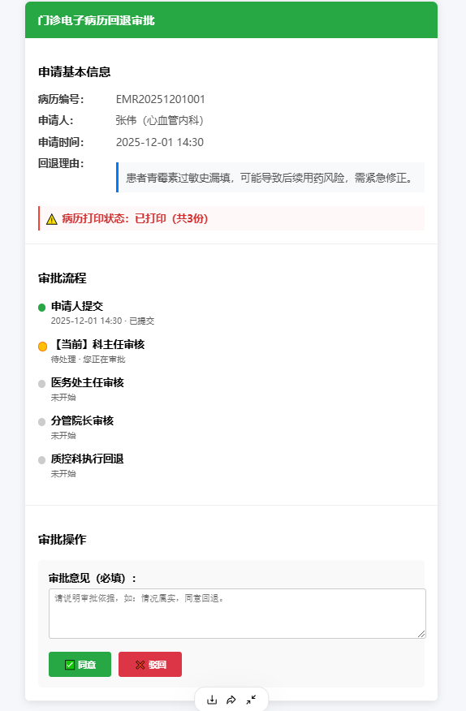

数据结构
- YS_MZDZHT：门诊电子病历回退申请（业务主数据）
- YS_SPLCMB：审批流程模板（配置）
- YS_SPJDPZ：审批节点配置（步骤定义）
- YS_SPSL00：审批实例（一次申请的流程执行）
- YS_SPCZRZ：审批操作日志（每步操作记录）
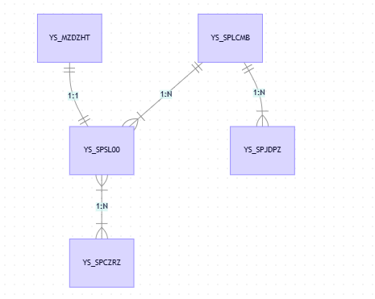

- 门诊电子病历回退申请主表

